Правительство Российской Федерации
Государственное образовательное бюджетное учреждение высшего профессионального образования
«Государственный университет – Высшая школа экономики»

Факультет Прикладной политологии
Кафедра теории и практики рекламы

КУРСОВАЯ РАБОТА

На тему: Женский образ в рекламе

Студент группы № 246
Чевризова Елизавета Игоревна
Научный руководитель
профессор, д.с.н., к.э.н.
Савельева Ольга Олеговна

Москва 2010
СОДЕРЖАНИЕ.
ВВЕДЕНИЕ 3
Глава 1. Теоретические основы использования женского образа в рекламе 6
1.1 Использование архетипов в рекламе 6
1.2 Понятие гендер, гендерный стереотип в контексте рекламной коммуникации 10
1.3 Типология женских образов, транслируемых современными СМИ 14
1.4 Эксплуатация женского образа в рекламе 18
Глава 2. Анализ женского образа на примере рекламных плакатов Coca-Сola 20
2.1 Конец XIX - середина XX века. От роли красивой картинки к равноправию с мужчинами. Первая волна феминизма. 20
2.2 50-ые годы. Культ домашнего очага 23
2.3 60-ые годы. Образ сексуальной женщины. Расцвет стиля Pin-up 24
2.4 60-ые – 70-ые. Активное использование гендерных различий мужчины и женщины в рекламных сообщениях 25
2.5 80-ые годы. Вторая волна феминизма. Проблема «мифа о красоте» 30
ЗАКЛЮЧЕНИЕ 34
СПИСОК ИСПОЛЬЗОВАННЫХ ИСТОЧНИКОВ 36
ПРИЛОЖЕНИЕ А 39

ВВЕДЕНИЕ

Актуальность исследования. В современном обществе постоянно происходят всевозможные социальные изменения, которые не могут не отразиться в образах, транслируемых средствами массовой коммуникации. Поскольку визуальные образы отражают мысли, мнения, установки культурного и социального развития общества, то они представляют особый интерес для изучения. Именно они являются поистине уникальным познавательным материалом, из которого можно почерпнуть огромное количество закодированной информации. Визуальный образ доминирует в рекламном сообщении, так как зрительный модус доминирует по отношению к другим формам чувственности. Таким образом, изображения людей являются наиболее эффективным средством воздействия на целевую аудиторию.
В связи с возрастающим интересом к изучению визуального материала, возникает необходимость изучения особенностей восприятия аудиторией транслируемых в СМИ образов. Особый интерес представляет трансформация женского образа в рекламе, изменение параметров женского «идеала», которые во все времена продавал и продает всевозможные товары (образ женщины является наиболее часто используемым образом, после идут дети, животные и замыкает данный рейтинг образ мужчины).
Степень научной разработанности темы.
В настоящее время, как в России, так и за рубежом вышло достаточно большое количество книг, посвященных изучению женского образа в рекламе. Во мире начинают создаваться общества по защите прав женщины и ограничении свободного использования ее образа в рекламных сообщениях. Несмотря на то, что к данной проблематике проявляют живой интерес многие именитые теоретики и исследователи в области рекламы, хочется отметить отсутствие единой точки зрения и многочисленные расхождения во мнениях, которые касаются использования женского образа в рекламных сообщениях. Cрeди рaбoт, изучeнных нaми в прoцecce иccлeдoвaния, cтoит ocoбo выдeлить cлeдующиe: «Тeoрия и прaктикa рeклaмы в Рoccии. Aнтoлoгия рeклaмы» (1996г.), диссертация М.Н. Новикова «Рекламный текст в СМИ: способы обозначения целевой аудитории» (2010г.), статьи Грошева И. В. «Образ пола в рекламе» (Пасхи. 1998, №2), и «Образ женщины в рекламе» (Женщина. Гендер. Культура. М,1999), книгу М. Маркиной «Способы репрезентации женского образа в современной рекламе: проблема идентификации» (2003г.), а также исследование американского социолога Ирвина Гоффмана по рекламным фотографиям женщин и мужчин.
Объектом исследования является трансформация женского образа в рекламе в исторической динамике.
Предмет исследования – связь изменения женского образа в рекламе и гендерных изменений в обществе.
Целью работы стало выявить зависимость трансформации женского образа в рекламе от социокультурных изменений. Для достижения поставленной цели, необходимо решить следующие задачи:
- Рассмотреть понятия архетипа, гендера, гендерного стереотипа.
- Выявить основные типы транслируемых СМИ образов в связи с их восприятием в обществе.
- Изучить вопрос о неправомерной эксплуатации женского образа в рекламе.
- Рассмотреть историческую трансформацию женских образов в рекламе их социокультурную обусловленность на примере плакатов Coca-Cola.
- Реализовать полученные знания, создав календарь расписания ГУ-ВШЭ, используя женские образы (прил. А).
Основная гипотеза исследования: женский образ, транслируемый СМИ, постоянно трансформируется. Трансформации обусловлены социокультурными изменениями в обществе.

Научная новизна работы представляет собой привлечение для анализа проблемы сквозного ряда женских рекламных образов одного продукта на протяжении 120 лет.
Логика исследования обусловила следующую структуру работы: введение, две главы, заключение, список использованной литературы, практическая работа. Первая глава посвящена теоретическому анализу исторической трансформации идеального женского образа в рекламе. Вторая глава рассматривает современную ситуацию на мировом рекламном рынке, исследуются современные типы женских образов, этика их использования, обозначает тенденции дальнейшего развития и трансформации. В заключении подводятся итоги проведенного исследования, обобщаются его результаты.

Глава 1. Теоретические основы использования женского образа в рекламе

Использование архетипов в рекламе

Если мы вернемся на 8 тысяч лет назад, и посмотрим на ранние этапы развития культуры, то уже там сможем увидеть первые рекламные тексты. Сегодня же реклама полностью захватила окружающий человека мир. Чем больше развивалась реклама, тем большие требования предъявлялись к ней и ее создателям: современные рекламисты не только информируют покупателя о товаре, но и формируют его положительный образ в глазах потребителей. Несмотря на то, что мы живем в век капиталистических отношений, человек не перестал быть, прежде всего, био-психо-социальным существом. Именно поэтому реклама, помимо информирования о товаре, говорит и о других типах отношений в обществе: это и политика, и культура, и межличностные отношения между мужчиной и женщиной.
Все вышеперечисленные отношения максимально стереотипизируются в рекламных коммуникациях, упрощаются и сводятся до уровня ритуальных идиом. Иными словами в рекламе говорят о товарах и услугах, используя социальный контекст. Зачем нужны эти упрощения, так называемые, ритуальные идиомы? По данным статистики ежедневно каждый житель города сталкивается с тремястами рекламными сообщениями. Для того, чтобы побороть «иммунитет» человека и пройти через его «информационный фильтр», рекламисту необходимо воздействовать на бессознательное покупателя. Одним из таких методов является использование архетипов Карла Густава Юнга. Этого швейцарца по праву называют одним из самых выдающихся психологов 20 столетия. Будучи в свое время учеником знаменитого Фрейда, Карл Юнг посвятил себя изучению динамических неосознаваемых влечений на человеческое поведение и опыт. В отличие от своего учителя, Юнг утверждал, что содержание бессознательного представляет собой нечто большее, чем излюбленные Фрейдом подавленные сексуальные желания. Согласно Юнгу все индивидуумы мотивируются интрапсихическими силами и образами, которые берут свое начало в глубинах истории эволюции. Эти образы были названы архетипами.
"Архетип - образ бессознательного, имеющий надличностное, общечеловеческое значение. Он проявляется как в глубинных основах личности отдельного человека, так и в мифах, религиях, искусстве и культуре». Благодаря коллективному подсознательному становится легче влиять на восприятие и мышление человека, врожденные программы позволяют создавать элементарные поведенческие реакции. Использование архетипического символа как образа марки включает суггестивный эффект (эффект внушения), что снижает уровень критичности при восприятии рекламной информации (потребитель не задействует механизмы анализа и оценки).
Иными словами, архетип — это модель поведения. Можно выделить восемь основных архетипов, которые представляют базовые потребности, как комбинацию психических установок и типов восприятия:
- Правитель (ES) – власть, статус, престиж, контроль;
- Герой (ET) – профессионализм, победа, предприимчивость, деньги;
- Мудрец (IT) – ум, объективность, логичность, знания;
- Искатель (IN) – поиск индивидуальности, свобода, реализация, открытие тайн;
- Ребенок (EN) – радость жизни, веселье, беззаботность, новые возможности;
- Любовник (EF) – привлекательность, сексуальность, страстность, чувственность;
- Славный малый (IF) – доброта, душевность, верность, мораль;
- Хранитель (IS) – комфорт, расслабление, покой, наслаждение;
- Анима и Анимус – женское и мужское начало.
Проявляясь в человеке архетип стимулирует определенную модель поведения, делает психику восприимчивой к определенной информации. Базовые архетипы присутствуют на протяжении всего культурного наследия человечества – в сказках, преданиях, религиях. Например, в римской и греческой мифологии архетипы проявлены в божественных персонажах: Правитель – Юпитер, Зевс; Герой – Марс, Арес; Мудрец – Минерва, Афина; Любовник – Венера, Афродита; Хранитель – Церера, Деметра. Поражает тот факт, что сходные образы присутствуют в культурах практически всех времен и народов.
Сегодня крупные мировые бренды в современном мире взяли на себя отчасти религиозную функцию. Те функции, которые брали на себя божества, сегодня выражают глобальные бренды. Архетип ребенка взял на себя Дисней, за Героя отвечает Nike.
Особенностью человека является стремление к наделению антропоморфными свойствами не только живых объектов, природных явлений, но и организаций, брендов, народов. У каждого народа есть свои излюбленные архетипы, которые отражают его менталитет. К примеру, многие исследователи отмечают, выраженность у русских таких архетипов как Славный малый и Искатель, немцам близок Хранитель и Мудрец.
Существую архетипы, которые близки всем людям, независимо от их принадлежности к той или стране или культуре. Своеобразным универсалом является пара архетипов, которая представляет собой мужское и женское начало. “Архетип "Анима"” для мужчин и “Анимус” для женщин воплощают бессознательное начало личности, выраженное в образе противоположного пола. Несмотря на кажущееся равноправие начал, женское выделяется как более успешное и эффективное по степени воздействия. Недаром женщины одинаково успешно рекламируют как стиральный порошок для домохозяек, так и мужской одеколон.
Если обратиться к мифологии, то мы увидим, что одним из главных символов является женщина – женщина-мать, женщина-прародительница. По силе эффекта привлекательности женщина занимает первое место, после идут дети, затем животные (особенно домашние) и только потом мужчины.
Как отмечал в начале 60-х годов Ж. Батай: «теоретически мужчина может быть объектом желания женщины, как и женщина является объектом желания мужчины. Нельзя сказать, что женщины более прекрасны или более желаемы, чем мужчины, однако в большинстве случаев женщины более открыты к тому, чтобы быть желаемыми».

Понятие гендер, гендерный стереотип в контексте рекламной коммуникации
«Для большего эффекта воздействия на аудиторию, реклама «переводит» товарный дискурс рекламы в дискурс социальный, прежде всего, в систему представлений целевых рекламных аудиторий». Для этого рекламе необходимо отражать социальные реалии, говорить с аудиторией на одном языке, реализовывать социальные отношения, сложившиеся внутри общества.
Необходимость репрезентации жизни трансформировалось в создание своеобразных рекламных женских рекламных образах, базирующихся на архетипах. Каждому рекламному архетипу соответствует свой мифологический архетип, которому свойственны те или иные признаки. Грошев И.В. в своей работе выделяет следующие женские образы:
а) фотомодель/кинозвезда;
б) “секс-активная”;
в) “простодушная”;
г) хорошая хозяйка/заботливая мать;
д) “мудрая подруга”;
е) работающая женщина.
Все вышеперечисленные образы можно объединить в четыре наиболее распространенные группы: домохозяйка, сексуальный объект, беззаботная девушка и бизнес-леди. Архетип, будучи понятием широким и расплывчатым, не может лечь в основу каждого вышеперечисленного образа конкретно, за исключением женщины-матери и женщины-объекта желания. Зато с этой задачей отлично справляются гендерные стереотипы. Остановимся на последних поподробнее.
Для того чтобы в полной мере раскрыть понятие гендерного стереотипа, необходимо обратиться к социальным стереотипам, которые, в свою очередь, берут свое начало у социальных норм. «Социальные нормы – это основные правила, которые определяют поведение человека в обществе». Мы ежедневно взаимодействуем с огромным количеством самых разных людей, для того чтобы мы могли успешно коммуницировать друг с другом, мы должны видеть окружающий мир, в сущности, одинаково. Мы не говорим об игнорировании индивидуальных различий, обусловленных биографией, воспитанием, культурой, социальным окружением – эти различия, естественно должны учитываться, но не превращаться в решающий момент социальных отношений.
«В процессе делового и бытового (а порой и интимно-личностного) общения мы рассматриваем другого человека не во всем богатстве его характеристик, а как некий “тип”, т.е. в характеристиках, важных для данного акта взаимодействия. Итак, многие объекты входят в наше сознание не как сочетание индивидуальных качеств, а как уже выработанные обществом до нас нормативные значения, “типы”. На это обратил внимание еще великий философ И. Кант, введя при исследовании человеческого сознания понятие “схематизма”. Но в большей степени прижился другой термин - стереотип сознания».
Стереотип - стандартизированный, схематизированный, упрощенный и уплощенный, обычно ярко эмоционально окрашенный образ какого-либо социально-политического объекта (явления, процесса), обладающий значительной устойчивостью, но фиксирующий в себе лишь некоторые, иногда несущественные его черты. Иногда определяется как неточное, иррациональное, чрезмерно общее представление. В широком смысле - это традиционный канон мысли, восприятия и поведения, шаблонная манера поведения. Человек воспринимает какой-либо объект, ориентируясь на уже имеющуюся у него в голове “картинку” этого объекта - стереотип. Если приблизительно одни и те же “ картинки” свойственны всему социуму, то говорят о социальных стереотипах.
Понятие “социальный стереотип” ввел американский журналист, социолог, дипломат Уолтер Липпман . Выпускник Гарварда, друг Джона Рида , он в 1922 году в возрасте 33 лет написал книгу “Общественное мнение”, без устали цитируемую социологами, психологами, журналистами всего мира вот уже почти 70 лет. Он обратил внимание на то, что сам человек не может охватить окружающий его мир непосредственно и во всей полноте, слишком уж мир обширен, сложен и изменчив. Но поскольку человеку приходится действовать в этом мире, он сначала реконструирует в своей голове действительность в виде упрощенной модели , состоящей из стереотипов.
По мнению социальных психологов, объяснение многих гендерных различий следует искать не в гормонах и хромосомах, а в социальных нормах, приписывающих нам различные типы поведения, аттитюды и интересы в соответствии с биологическим полом. Наборы норм, содержащие обобщенную информацию о качествах, свойственных каждому из полов, называются половыми или гендерными ролями. Часть этих социальных норм внедряется в сознание через телевидение и популярную литературу, ряд других мы получаем непосредственно, испытывая неодобрение со стороны общества, когда отклоняемся от ожидаемого гендерно-ролевого поведения.
Гендерные стереотипы часто действуют как социальные нормы.
Нормативное и информационное давление вынуждает нас подчиняться гендерным нормам. Действие нормативного давления заключается в том, что мы стараемся соответствовать гендерным ролям, чтобы получить социальное одобрение и избежать социального неодобрения. Об информационном давлении можно говорить, когда мы начинаем считать гендерные нормы правильными, потому что находимся под влиянием социальной информации. Мы живем в культуре, где мужчины обычно занимаются одними вещами, а женщины – другими, где гендерные отличия считаются природными; поэтому мы принимаем гендерные роли и следуем им.
Подчинение гендерным нормам может наблюдаться в поведении, но не в системе верований (уступчивость), либо и в поведении, и в системе верований (одобрение, интернализация), либо может определяться желанием быть похожим на сверстника или ролевую модель (идентификацию).
Гендерные стереотипы выполняют все вышеназванные функции, аккумулируя опыт поколений относительно поведения женщин и мужчин, их черт характера, моральных качеств и т.д.
Гендер - специфический набор культурных характеристик, которые определяют социальное поведение женщин и мужчин, их взаимоотношения между собой. Гендер, таким образом, относится не просто к женщинам или мужчинам, а к отношениям между ними, и к способу социального конструирования этих отношений, т.е. к тому, как общество "выстраивает" эти отношения взаимодействия полов в социуме. Гендерные стереотипы в СМК неотделимы от образа женщины, а также идеи предназначения женщины, господствующей в той или иной период.
Стремление создателей рекламы донести до ее потребителей идею как видимых, так и невидимых различий между "сильным" - мужским и "слабым" - женским полами, привело к выработке весьма незатейливого и доступного каждому рекламно-изобразительного языка - "гендерлекта", содержащего как вербальные, так и невербальные компоненты коммуникации.

Типология женских образов, транслируемых современными СМИ
Теперь, когда нам стали ясны понятия гендера и гендерного стереотипа, можно вернуться к типологии женских образов, которые транслируются современными СМИ.
Женщина - домохозяйка – один из самых распространенных и старых образов в рекламе. Под этим типом объединены несколько женских прообразов: женщины – матери, женщины – хранительницы домашнего очага, женщины – заботливой и верной жены. Прототипом ему служит архетип Деметры, как олицетворение женского начала. Как правило, образы женщин – домохозяек используются в рекламе продуктов, созданных для дома, семейного потребления. Такие женщины в рекламе обычно хозяйственные, заботливые, знающие всё о домашнем хозяйстве. Они создают тепло и уют в доме, у них дружная семья: муж - глава семьи и очаровательные дети. Чаще таких женщин изображают симпатичными, но не более. У них правильные черты лица, неброская одежда. Женщины – домохозяйки всегда четко следуют социальным ожиданиям. Основная задача такой женщины: готовить, стирать, гладить, чистить – делать жизнь мужчины светлее и лучше. Они во всем должны ориентироваться на главу семьи, все свои усилия направлять на поддержание положительной атмосферы в семье, а не на себя (рис. 1).

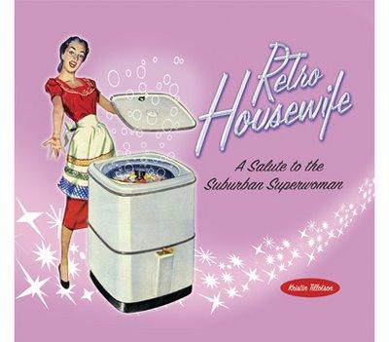
Рисунок 1
Следующий популярный образ - образ беззаботной девушки (рис. 2).

Рисунок 2

Сегодня этот образ очень часто встречается в рекламе косметики и парфюмерии, безалкогольных напитков, отдыха и развлечений. Эта героиня - молодая, жизнерадостная девушка, которая не обременена никакой ответственностью - у нее еще нет ни семьи, ни работы. Ее основные занятия – забота о собственной привлекательности, шопинг, отдых, вечеринки и разговоры с подругами. Для нее характерна эгоцентричность – стремление всегда быть в центре внимания, привлекать внимание окружающих людей (как мужчин, так и завидующих женщин-соперниц).
Не менее популярный образ – образ женщины как сексуальной партнерши (рис. 3).
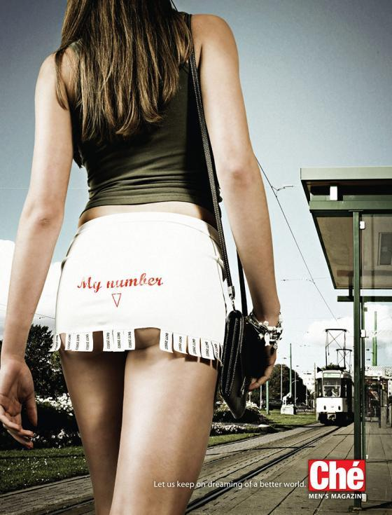

Рисунок 3

Ей соответствуют архетип Афродиты – как воплощение эротического притяжения, сладострастия и сексуальности. Такие девушки в рекламе чаще всего независимы и раскрепощены, для них нет ничего запретного. Их внешность ярка и безупречна. Они обладательницы красивой фигуры, кожи, волос, черт лица. Очень часто подобные образы используются в рекламе парфюмерных средств, косметики, шоколада. Но, если в рекламе, направленной на женскую аудиторию, они демонстрируют то, какой должна быть девушка, показывают образ - идеал, к которому, по мнению создателей, должна стремиться современная женщина, то, когда речь идет о рекламе, например, шоколада, этот образ призван формировать и олицетворять желание. Ставка делается на визуальное изображение, несущее на себе огромную нагрузку для обеспечения успеха рекламы.
Но все же некоторые изменения происходят. Женщина в рекламных сюжетах все чаще представляется не только в сфере приватной (домашней, семейной), но и публичном пространстве (в офисе, на производстве и т.п). Четвертая группа образов, представленных в рекламе, это образ деловой женщины (рис. 4). В ней на первый план выходят такие качества, как уверенность в себе, независимость, контроль над ситуацией. Женщина в рекламе, в основном, изображена в деловом костюме, с решительным взглядом. Возраст здесь не играет существенной роли при характеристике адресата. Это может быть и молодая девушка, и женщина постарше.

Рисунок 4
Появились ролики, где можно увидеть женщину за рулем дорогого автомобиля (причем автомобиля собственного, а не взятого на прокат у мужчины – мужа), или мужчину, участвующего в домашних делах, ухаживающего за ребенком – все это примеры "раскачки" прежних стереотипных ограничительных по сути представлений. Такие сюжеты отражают тенденции демократизации и преодоления дисбаланса современного общественного устройства. В визуальной и вербальной характеристике актуализируются, прежде всего, ее волевые качества. Работа – не единственная сфера женских интересов. Сюда также входит забота о доме и себе, своем внешнем облике, красота для нее – это средство добиться успеха. Женщина за компьютером – наиболее стандартная форма изображения работающей женщины. Этот образ часто используется в рекламе офисной техники, автомобилей, парфюмерии и косметики. Как ни странно, очень популярен деловой стиль бизнес-леди для рекламы модной женской одежды.
Свою молодость она рассматривает как источник свободы, удовлетворяя эту потребность, сегодняшние журналы изобилуют предложениями сохранить или вернуть свою молодость . Поэтому данному типу женщин реклама не только нравится, и они принимают её, но и не могут без неё жить, так как она помогает сохранить им свободу.
Женщина становится активной, занимает маскулинизированные позиции, уходит от привычной роли жены, матери, пытается реализоваться как личность. Но при этом в подтексте можно ощутить ненависть, которую женщина испытывает по отношению к мужчине.

Эксплуатация женского образа в рекламе
Женское тело зачастую продает товары, которые к женщине никакого отношения не имеют: автомобили, компьютеры, мужской одеколон. У мужчин возникает ассоциация, что вместе с продуктом он приобретает и красивую женщину. Такое положение дел перестало устраивать женщин: последние исследования показали, что число людей, возражающих против неоправданного использования в рекламе сексуальных женских образов, выросло втрое. Постоянный расчет на то, что полуобнаженные женщины могут продавать все, от зубной пасты до деталей компьютеров, сильно задевает потребителей, которые начинают задаваться вопросом о творческой ценности рекламных агентств, продолжающих опираться на устаревшую формулу половых стереотипов.
Женщину не устраивает положение объекта потребления, что привело к созданию различных феминистских ассоциаций, которые отстаивают свои права.
Например, в США (штат Калифорния) бизнес-леди организовали женское общество GraceNet. Цель этого общества искоренять рекламу (особенно это касается рекламы в области высоких технологий) которая оскорбляет чувства женщины, является женоненавистнической, пренебрежительно относящейся к женщинам, рекламой. Ежемесячно общество присуждает компаниям награду за самую позорную рекламу — DisGraceful Award in Advertising, коей удостоились многие известные компании, например IBM, Compaq, Microsoft, Casio и другие.

Глава 2. Анализ женского образа на примере рекламных плакатов Coca-Сola

Конец XIX - середина XX века. От роли красивой картинки к равноправию с мужчинами. Первая волна феминизма.

Реклама представляет собой своеобразный «датчик», который чутко реагирует на малейшие социальные изменения, подстраиваясь и трансформируясь. Образы женщин стали использоваться в рекламе еще на заре промышленной эры, когда производители товаров помещали изображения женщин на этикетку, рекламный плакат или упаковку. Тогда этим указывалось, что товар предназначался самим женщинам. Но уже в начале ХХ века образ женщины приобрел символическое значение, стал привлекающим рекламным элементом.
Великолепным материалом для иллюстрации трансформации женского образа в рекламе является история рекламных плакатов Coca-cola. Свою деятельность компания начала в конце XIX века. Начиная с этого времени, изменения рекламных представлений женщины особенно заметны.
Благодаря такому удачному временному расположению, серия плакатов успела полностью захватить трансформацию женского образа, начиная с конца XIX века и заканчивая настоящим временем. За столетие, корпорация самого популярного газированного напитка успела «перепробовать» все самые известные женские образы и гендерные стереотипы. Девушки и женщины, запечатленные на плакатах отражают социально-культурные изменения и ожидания того времени.
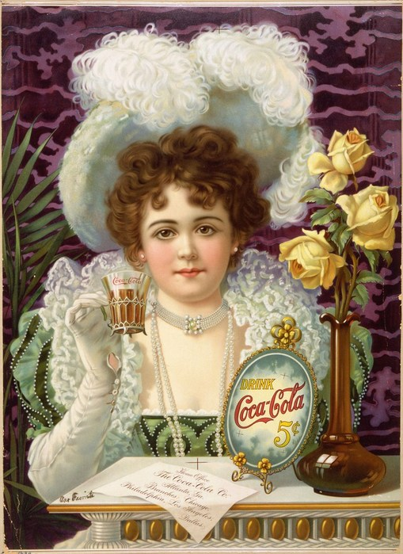
Рисунок 5
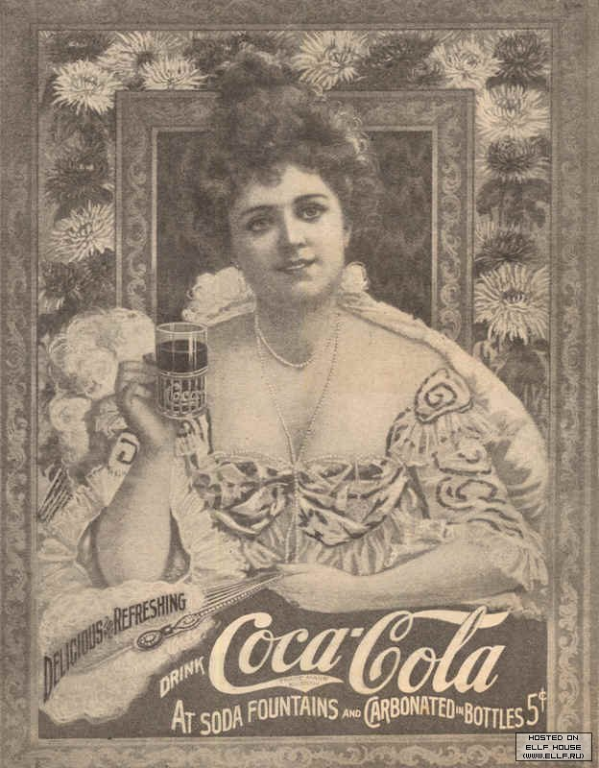Первый рекламный плакат Колы вышедший в 1890 году (рис. 5) показывает нам женщину, как идеал и объект восхищения. Она самостоятельна, к ней не привязаны никакие социальные роли. Использование женского образа как центрального мотивировано тем, что данный продукт предназначался для представительниц прекрасного пола. Никакого намека на сексуальность, особое внимание уделено изображению лица. Красавица с фарфоровым лицом (рис. 6) выступает гарантом качества продукта, говоря о том, что он относится к чему-то утонченному, женскому.

Рисунок 6
Сегодня, обращаясь к современному рекламному рынку, мы вряд ли сможем найти что-нибудь наподобие первой рекламы Coca-cola, которая была так популярна в конце XIX века. Просто образ, лишенный социальной привязки или сексуальности, не востребован, отсутствие репрезентации жизненных реалий не мотивирует покупателя так, как это было больше века назад. Появление женского образа на рекламных плакатах также можно объяснить первой волной феминизма, захлестнувшей мир в конце XIX века – женщины добиваются равных прав с мужчинами (о чем свидетельствует принятая в это же время XIX поправка к Конституции США, гарантировавшая женщинам право голоса).
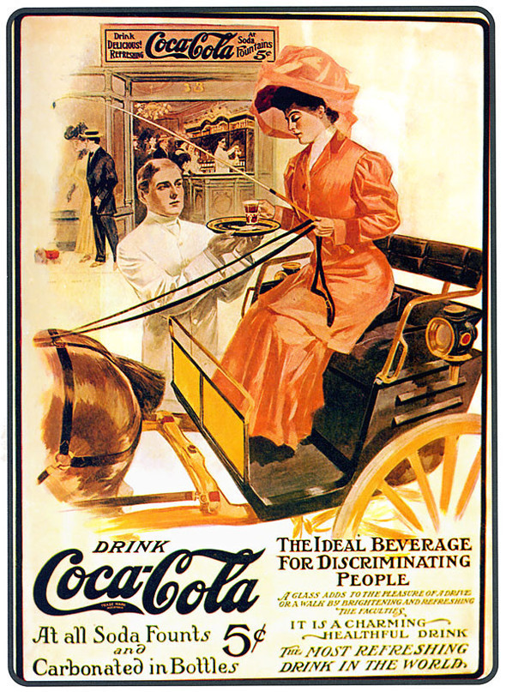Наступление первой мировой войны приостанавливает феминистическое движение, как следствие и развитие женского рекламного образа. После завоевания права голоса женщины разных стран добились и выполнения ряда других феминистских требований, касающихся брака, опеки над детьми и права на профессиональную карьеру. Реклама незамедлительно отражает изменения, происходящие в обществе. На плакатах мы видим женщину управляющую экипажем (рис. 7), а чуть позже и автомобилем (рис. 8).

Рисунок 7
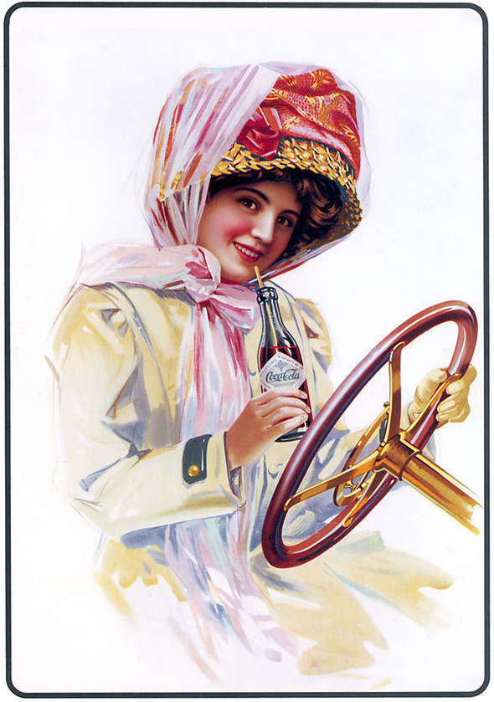
Рисунок 8

50-ые годы. Культ домашнего очага

Наступление второй мировой войны снова затормаживает развитие, как эмансипации женщин, так и трансформации ее рекламного образа. Окончание же войны разворачивает трансформацию в совершенно иное русло – от эмансипации женщина возвращается в дом. Общие социально-политические условия послевоенного времени не способствовали развитию феминизма (нехватка мужского населения, усталость от социальных потрясений), что привело к возобновлению культа семейного очага. Происходит так называемая стабилизация традиционных гендерных ролей.
Кока-кола начинает активно использовать образ матери, хозяйки или примерной жены (рис. 9). Чаще всего используется в рекламе различных чистящих средств или продуктов. Основная задача такой женщины: готовить, стирать, гладить, чистить – делать жизнь мужчины светлее и лучше. «В такой рекламе она действует, ориентируясь на мужчину, на его мнение, на его, а не на свои потребности, полагаясь на внешнюю оценку. Она действует так, поскольку стремится соответствовать социальным ожиданиям, сопутствующим данным женским ролям, и, что более важно, стремится своими действиями заслужить одобрение и похвалу со стороны 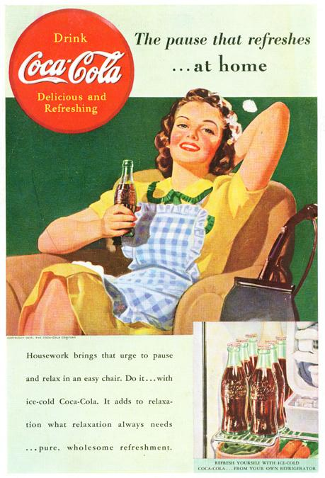мужчины – главы семьи».

Рисунок 9

60-ые годы. Образ сексуальной женщины. Расцвет стиля Pin-up
К середине XX века на Западе, и в частности в рекламе Колы, начинают появляться первые признаки сексуальности. Создатели рекламы начинают применять данный прием из-за возросшей конкуренции на рынке, огромного количества товара и как следствие необходимости привлекать внимание к товарам конкретного производителя. В это же время начинает формироваться установка: «Женщина = товар» или «Женщина = атрибут товара». Стиль Пин-ап приобретает все большую популярность.
Пин-ап - от англ. to pin up — прикалывать, то есть плакат, прикалываемый на стену — изображение красивой, часто полуобнажённой, девушки в определённом стиле (рис. 10). Coca-Cola сделает не один десяток плакатов в этом стиле, что обеспечит ей бешеную популярность.
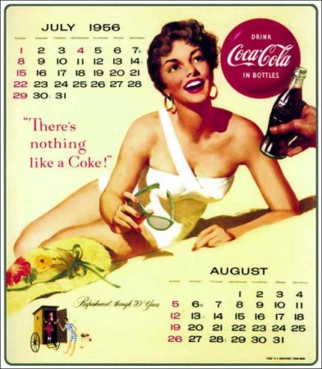
Рисунок 10

60-ые – 70-ые. Активное использование гендерных различий мужчины и женщины в рекламных сообщениях

Начиная с середины XX века, создатели рекламы активно используют гендерные различия мужчины и женщины. Напомним, что «термин «гендер» употребляется социологами и психологами для обозначения социокультурных отличий в поведении двух биологических полов – мужского и женского». Через процесс социализации происходит конструирование гендерных отличий (развитие разных психологических качеств и различных навыков и у мальчиков и девочек), деление труда между мужчинами и женщинами, культурные нормы данного общества.
Рассматривая гендерные стереотипы, многие авторы предлагают их следующую классификацию.
Первая группа – стереотипы маскулинности / феминности – то есть характеристика мужчин и женщин на основе определенных личностных качеств и социально-психологических характеристик, имеющих полярные характеристики. Женщинам обычно приписываются такие качества, как пассивность, зависимость, эмоциональность, конформность и др., а мужчинам – активность, независимость, компетентность, агрессивность и т.д.
Вторая группа гендерных стереотипов связана с закреплением определенных социальных ролей в семейной и профессиональной сферах. Женщинам, как правило, в качестве основных отводятся семейные роли (матери, хозяйки, жены), а мужчинам – профессиональные, потому что, по мнению И.С. Клециной, «мужчин принято оценивать по профессиональным успехам, а женщин – по наличию семьи и детей». Истоки подобных стереотипов коренятся в убеждении, что «настоящий» мужчина должен быть кормильцем семьи, а основное предназначение женщины и ее «священный долг» - забота о детях и поддержание «семейного очага».
Наконец, третья группа гендерных стереотипов отражает различия между мужчинами и женщинами в занятиях определенными видами труда. Так, мужчинам приписываются занятия и профессии инструментальной сферы деятельности, имеющей, как правило, творческий или созидающий характер, а женщинам – экспрессивной сферы, отличающейся исполнительским или обслуживающим характером.
Поэтому и существуют понятия так называемых «мужских» и «женских» профессий. По данным исследования ЮНЕСКО, стереотипный перечень мужских занятий включает профессии архитектора, водителя, инженера, механика, исследователя и т.д., а женских – библиотекаря, воспитательницы/ учительницы, телефонистки, манекенщицы, секретарши, домашние работницы и т.д.
В медиа - изображениях взрослых женщин часто превалирует преувеличенная сексуальность (рис. 11).
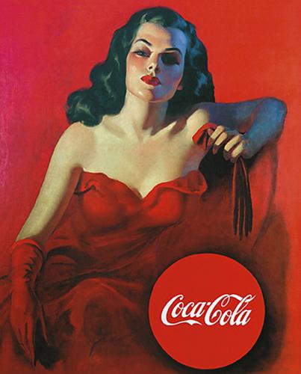
Рисунок 11
Модель находится в пассивной позе – стоит, сидит или лежит. Для женских изображений в медиа характерен такой жест как улыбка, которая обычно преувеличена: женщины улыбаются шире (рис. 12), чем мужчины. Из этого факта вытекает предположение, что для разных полов характерны разные эмоциональные состояния.
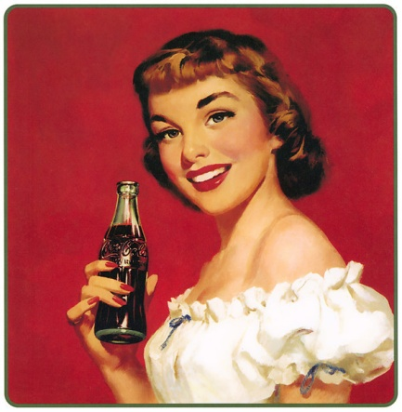
Рисунок 12
Мужские изображения в рекламе чаще всего серьёзны или даже мрачны. Мужчина в рекламе чаще всего хладнокровен – тщательным образом контролирует свои эмоции. Когда мужчин и женщин показывают вместе на одной картинке, ударение часто относится на мужском доминировании и женской покорности. Медиа демонстрируют оба пола обычно в сексуальном контексте.
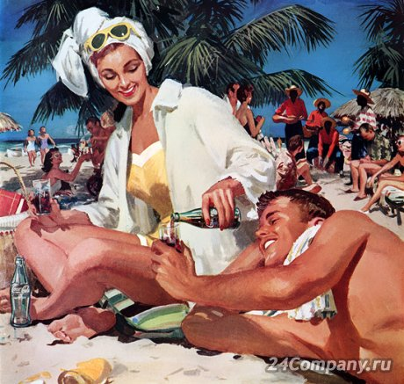«Женщин изображают как безропотных, поддающихся влиянию, доступных и желанных. Очень часто женщина на рекламных плакатах становится вторичной по отношению к мужчине и существует лишь как индикатор его фаллической силы».

Рисунок 13
Даже в изображении совместного отдыха, женщина находится в подчиненном положении: следует обратить внимание на то, что именно она как бы «обслуживает» мужчину, а не наоборот (рис.13).
В 60-ые стремительно развивается тема самостоятельной женщины в профессиональных амплуа. Но, даже если женщину и изображают в профессиональной среде, то, к сожалению, часто их показывают как работников, которые заняты несложной и неответственной работой, – секретарши, работницы кол-центров и т.п. В нашем случае это девушка – официантка (рис. 14).
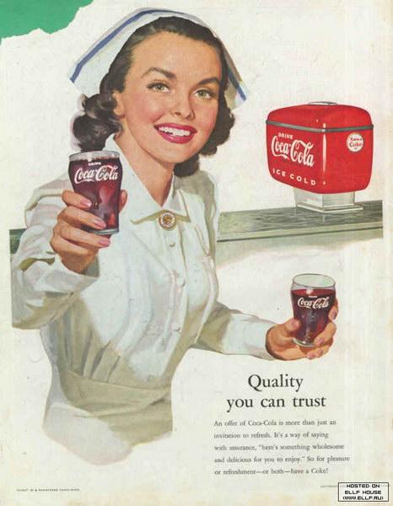
Рисунок 14
Одежда на женщинах в рекламе более легкая, в отличие от мужчин. Женщина в большинстве рекламной продукции только полуодета, а если и одета, то, как правило, по ходу рекламного сюжета обязательно раздевается, т.е. снимает какие-либо элементы одежды. Иными словами, перед рекламой ее одевают, чтобы затем в рекламе раздеть (рис.15).
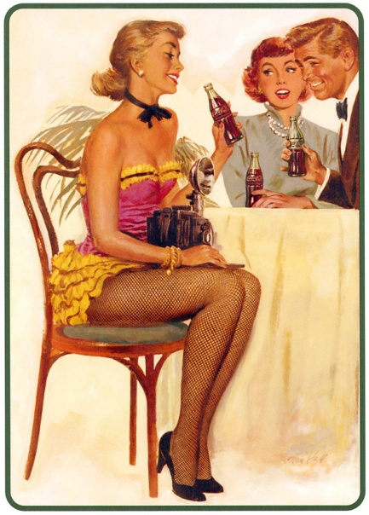
Рисунок 15

80-ые годы. Вторая волна феминизма. Проблема «мифа о красоте»

В начале 80-х годов XX века политическое поведение женщин меняется настолько резко, что западные социологи даже начинают говорить о новой женской революции. Эта революция якобы способна положить конец патриархату, утверждая взамен совершенно новые отношения между мужчиной и женщиной – отношения, основанные на признании их гендерных различий и взаимодополняемости при равных социальных возможностях. Эти новые отношения еще не закрепились в общественной жизни. Но женщины стали по-другому смотреть на мир – пришло понимание того что равноправие дает основание не для копирования мужских стандартов, а для утверждения женских ценностей и женского взгляда на текущий политический процесс, для самовыражения и самоосуществления.
В 70-80-е годы международным сообществом приняты документы, которые призывают к ликвидации всех форм дискриминации женщины. В них женщина признается таким же полноценным субъектом истории, как и мужчина, а ее личность оценивается выше, чем ее «природное назначение», в них подчеркивается, что рождение детей, продолжение рода – это право, а не обязанность женщины.
Отметим также, что в 1970-е годы в Америке изменилось отношение женщин к семье и своим обязанностям внутри семьи. Культ «домашнего очага» 50-х годов перестал превалировать в сознании американок. Все больше женщин стали совмещать работу и домашние обязанности.
В 80-е годы женщины активно начинают вторгаться во все сферы общественной жизни. На западе существовала и существует до сих пор такая проблема как «миф о красоте». За последнее время женщины довольно высоко поднялись по социальной лестнице. Приобретая материальную независимость и юридические права, женщина всё больше начинает зависеть от своей внешности, от страха перед старением. Феминистское движение усматривает в появлении этого мифа попытку контролировать жизнь женщин.
Чем больше женщина заявляла о своих правах, тем всё влиятельнее становился культ Возраста и Веса, а критерием женственности диетическая и косметическая индустрии выставили худую юную манекенщицу, заменив ею счастливую хозяйку. В соответствии с биологией мужчина выбирает красивую женщину, но в последнее время красота становится чётко регламентированной, и женщины изо всех сил пытаются соответствовать строгим рамкам красоты.
Современная женщина ощущает на себе воздействие этого мифа в виде непрерывно тиражируемого в рекламе и средствах массовой информации физически идеального образа. Теперь красота является обязательным атрибутом на брачном рынке. Тела и лица настоящих женщин подвергаются строжайшей цензуре. Перед женщиной встаёт задача: выработать иммунитет против этого мифа. Реклама, рассчитанная на женскую аудиторию, должна в условиях мифа подавлять чувство собственного достоинства женщины, в противном случае она будет неэффективна и не востребована.
Так и в начале 80-х и появилась диетическая Кола, пропагандирующая всем известный стандарт «90-60-90» (рис.16).
Рассматривая современную рекламу Колы, мы пришли к выводу о том, что за последние 20 лет, используемые самым дорогим брендом на планете (по версии международной ассоциации Interbrand) женские рекламные образы практически не изменились. В основном девушка Кока-Кола – это стройная, беззаботная девушка (рис. 17). Компания практически ни разу не использовала образ бизнес-леди, так яро эксплуатируемый сегодня на рекламном рынке.

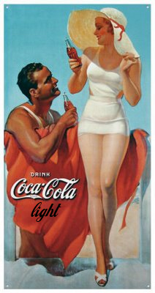
Рисунок 16
Причиной игнорирования популярного образа мы видим в ценностях Coca-Cola как бренда.
Свои ценности сама компания описывает следующим образом - смело создавать лучшее будущее; быть искренним; искать, мечтать, создавать и ощущать радость творчества и все делать на отлично.. Исходя из вышеперечисленного можно с уверенностью обозначить целевую аудиторию как молодежную, которая еще далека от ценностей, которые несет образ бизнес-леди. Единственное, что взяла кока-кола - это женская независимость и самодостаточность (рис.18).

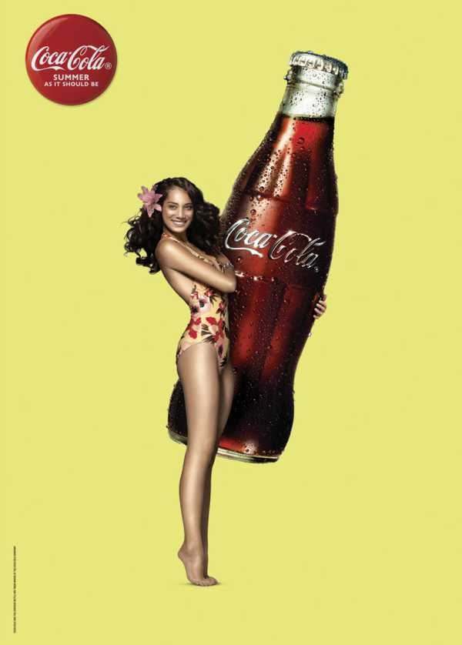
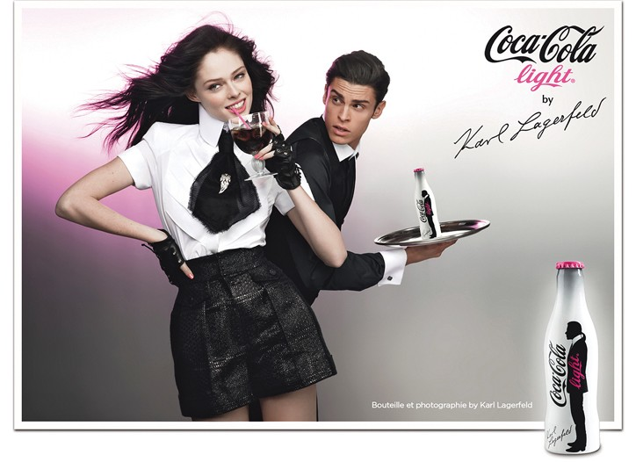Рисунок 17

Рисунок 18
Компания Coca-Cola, являясь самым дорогим и узнаваемым брендом, с самого начала выбрала женский образ как один из основных для коммуникации с потребителем. И это в очередной раз доказывает эффективность и востребованность женщины. И пусть вчера она была домохозяйкой, сегодня самодостаточной бизнес-вумен, а завтра… В каком образе будущие рекламисты будут изображать представительниц прекрасной половины человечества, сегодня трудно сказать, но в том, что это будет успешно и эффективно сомневаться не приходится.

ЗАКЛЮЧЕНИЕ
По итогам работы мы сделали следующие выводы:
- Образы женщин стали использоваться в рекламе еще на заре промышленной эры - когда производители товаров помещали изображения женщин на этикетку, рекламный плакат или упаковку. Тогда этим указывалось, что товар предназначался самим женщинам. Но уже в начале ХХ века образ женщины приобрел символическое значение, стал привлекающим рекламным элементом. В этот период началась активная трансформация женского рекламного образа.
- Гендерные стереотипы - явление крайне важное для современного, перенасыщенного информацией общества. Именно они позволяют людям лучше понимать друг друга. Реклама, как средство коммуникации, стремится к тому, чтобы информация, передаваемая с помощью рекламных сообщений, была правильно воспринята потребителями. Именно поэтому рекламисты активно используют стереотипные изображения рекламных героев – и женский образ не исключение.
- На сегодняшний день современные СМИ транслируют четыре женских образа: женщина-мать, хозяйка; женщина- сексуальный объект, приложение к товару; беззаботная девушка и независимая, самостоятельная бизнес-леди. Все вышеперечисленные образы ориентированы на разные аудитории, причем привлекая одну группу потребителей, с таким же успехом могут оттолкнуть другую.
- Использование женщины как объекта желания. У мужчин возникает ассоциация, что вместе с продуктом он приобретает и красивую женщину. Такое положение дел перестало устраивать женщин: последние исследования показали, что число людей, возражающих против неоправданного использования в рекламе сексуальных женских образов, выросло втрое. Таким образом возник конфликт: с одной стороны, рекламисты не хотят потерять выигрышный козырь в виде полуобнаженной женщины, способной продать мужчине практически все, а, с другой, они рискуют обратить на себя гнев всевозможных ассоциаций феминисток, яро защищающих свои права. Выходом из этой ситуации мы видим возможность использования откровенно сексуальной женщины в товарах мужского потребления, где женские и мужские целевые аудитории не пересекаются.
- Реклама является «зеркалом» общества, так как отражает и показывает устоявшиеся в социуме отношения, ожидания и представления. Кроме того реклама чутко реагирует на малейшие социо-культурные отклонения и изменения. На примере истории развития женского образа в плакатах компании Coca-Cola мы выявили прямую зависимость трансформации женского образа от развития феминизма на Западе.
Существующие женские рекламные образы далеки от идеала и вызывают неоднозначное впечатление у потребителей. Как сказал знаменитый французский философ Жозеф де Местр : «Toute nation a le gouvernement qu'elle merite. Joseph de Maistre» (перевод с фр.: каждый народ имеет то правительство, которого заслуживает) – если применить знаменитый афоризм к современному состоянию рекламного рынка, можно перефразировать его следующим образом : Каждый потребитель имеет ту рекламу, которую заслуживает.

СПИСОК ИСПОЛЬЗОВАННЫХ ИСТОЧНИКОВ

- Гендерные стереотипы в современной России / Сост., общ. ред. И.Б. Назарова, Е.В. Лобза; Высшая школа экономики. М.: МАКС Пресс, 2007
- Грошев И.В. Образ женщины в рекламе // Женщина. Гендер. Культура. М.: МЦГИ. 1999. – С.331-343.
- Женщина и визуальные знаки / под ред. А. Альчук. — М.: Идея-Пресс, 2000. — 280 с.
- Клецина И.С. Гендерная социализация: учебное пособие. – СПб.: изд-во РГПУ им. А.И. Герцена, 1998. – 92 с.
- Крылов И.В. Теория и практика рекламы в России. Антология рекламы : учеб.-метод. пособие / И. В. Крылов. – М. : Центр, 1996. – 184 с.
- Ольшанский Д.В. Основы политической психологии. – Екатеринбург: Деловая книга , 2001. – 496 с.
- Серегина Т.К., Титкова Л.М. Реклама в бизнесе: учебное пособие. – М.: Маркетинг, 1996. - 111с.
- Юнг К.Г. Об архетипах коллективного бессознательного//Архетип и символ/ пер. А.М. Руткевича —М.: Ренессанс, 1991
- Ядин Д. Маркетинговые коммуникации: современная креативная реклама. – М.: Гранд, Фаир-Пресс. – 2003. – 488 с.
- Артемьева Л.В. Женщины и политика / Л.В. Артемьева // Развитие личности. 2004. – № 1. – С.97.
- Грошев И. В. Образ пола в рекламе /И.В. Грошев // Пасхи. научн. псих. журнал. 1998. – №2. – С.122-135.
- Грошев И.В. Гендерные образы рекламы /И.В.Грошев // Вопр. психологии. 2000. – № 6. – С.39-49.
- Грошев И.В. Полоролевые стереотипы в рекламе / И.В. Грошев // Психологический журнал. 2002. – № 3. – С.119-133.
- Иванова Е. Женщина в рекламе: «бонус» к товару или мужская фантазия? [Электронный ресурс] Режим доступа –http://www.belreklama.by/stati/5741
- Мезенцева Е.Б. Гендерные стереотипы в представлениях православных верующих (по материалам Интернет-форума) // Современная женщина, семья, демография. Актуальные исследования / Под ред. О.М. Здравомысловой. – М.: Звенья, 2007
- Новиков М. Н. Рекламный текст в СМИ// способы обозначения целевой аудитории //диссертация кандидата филологических наук : 10.01.10 Ставрополь, 2007 177 с., Библиогр.: с. 135-150 РГБ ОД, 61:07-10/1710
- Савельева О.О. Имидж и Имиджмейкеры / О.О. Савельева // Обществоведение в школе. 1998. – № 6. – С. 18-24.
- Савельева О.О. Социология рекламного воздействия: диссертация на соискание ученой степени доктора социологических наук. – М:, 2006.
- Скорнякова С.С. /Сборник научных трудов "Актуальные проблемы теории коммуникации". СПб. – Изд-во СПбГПУ, 2004. – C. 225-231.
- Шеркович К. Реклама и психология / К.Шеркович // Проблемы теории и практики управления. 1993. – № 3. – С. 105-109.
- http://www.cocacola-russia.ru/company/mission/ - официальный сайт Колы в России
- Иващенко А.И. Архетипы в рекламе и маркетинге [Электронный ресурс] Режим доступа – http://grebennikon.ru/
- Иващенко А.И. Теория архетипов и практика брендинга [Электронный ресурс] Режим доступа http://www.advertology.ru/article19720.html
- Маркина М. Способы репрезентации женского образа в современной рекламе: проблема идентификации [Электронный ресурс] // Язык и мышление в культуре : материалы студенческой конф., 29-30 мая 2003г. – М., 2003. – Режим доступа – http: // kogni.narod.ru/markina.htm

ПРИЛОЖЕНИЕ А
Календарь расписания ГУ-ВШЭ


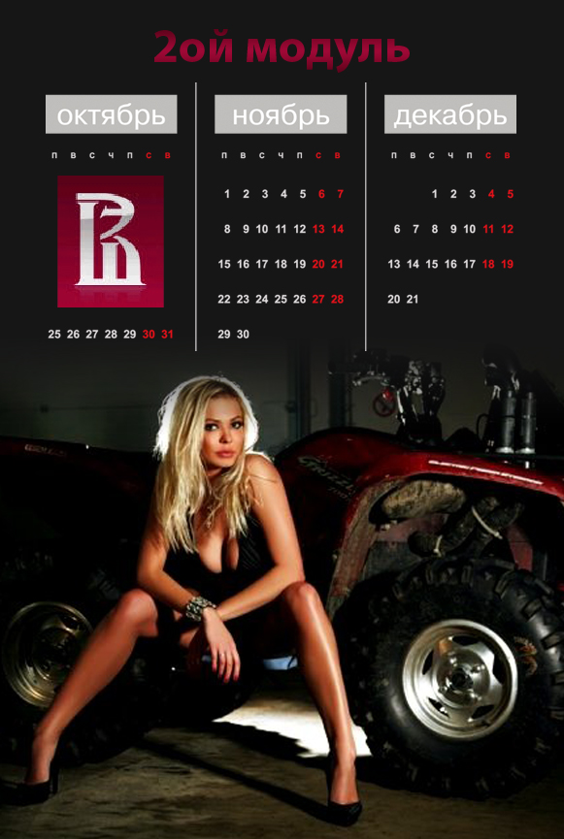

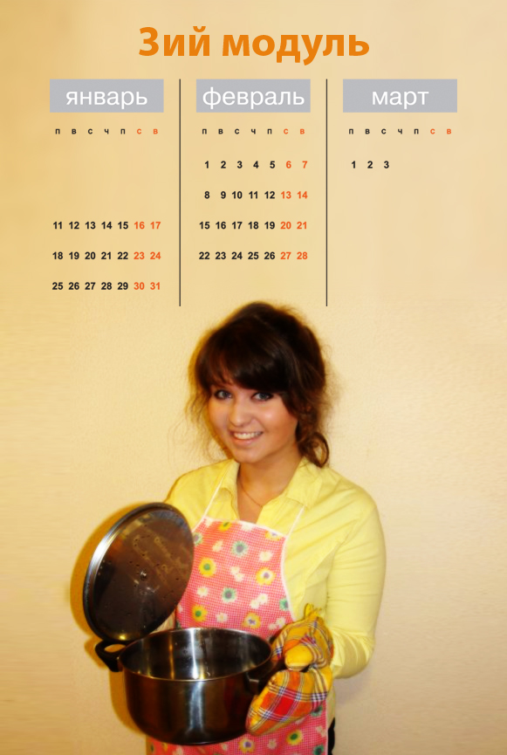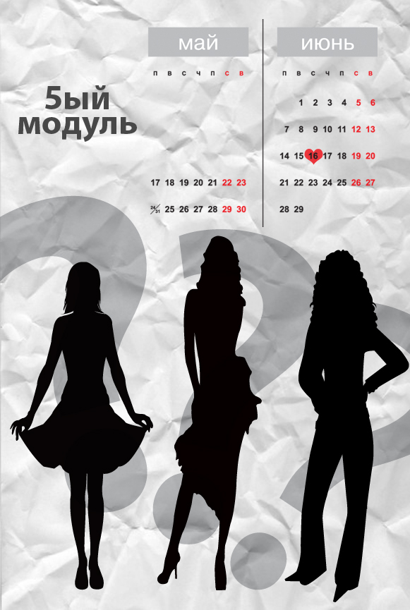

Шеркович К. Реклама и психология / К. Шеркович // Проблемы теории и практики управления. – М.: 1993. – № 3. – С 110.
Иващенко А.И. Архетипы в рекламе и маркетинге [Электронный ресурс] Режим доступа – http://grebennikon.ru/
Иващенко А.И. Теория архетипов и практика брендинга [Электронный ресурс] Режим доступа – http://www.advertology.ru/article19720.html
Юнг К. Г. Об архетипах коллективного бессознательного//Архетип и символ / Пер. А.М.Руткевича. —М.: Ренессанс, 1991
французский писатель и философ, в 1940-1950 годы — один из лидеров левых интеллектуалов во Франции, автор книг по проблемам философии, религии, экономики; по характеристике М.Хайдеггера — "самый светлый ум во Франции"
Савельева О.О. Социология рекламного воздействия/ Диссертация на соискание ученой степени доктора социологических наук. – М..:2006.
Грошев И.В. Полоролевые стереотипы в рекламе// Психологический журнал. 2002. – № 3. – С. 120.
Савельева О.О. Имидж и Имиджмейкеры// Обществознание в школе. - 1998. - № 6. – С. 19.
Ольшанский Д.В., Основы политической психологии// Екатеринбург, Деловая книга 2001г. с.89
Савельева О.О. Имидж и Имиджмейкеры// Обществознание в школе. - 1998. - № 6. – С. 20.
Скорнякова С.С./ Сборник научных трудов "Актуальные проблемы теории коммуникации". СПб. - Изд-во СПбГПУ, 2004. - C. 225-231.
Серегина Т.К., Титкова Л.М. Реклама в бизнесе: учебное пособие. – М.: Маркетинг, 1996. - 111с.
http://www.advertology.ru
Женщина и визуальные знаки / под ред. А. Альчук. — М.: Идея-Пресс, 2000. — 280 с.
Иванова Е. Женщина в рекламе: «бонус» к товару или мужская фантазия? [Электронный ресурс] Режим доступа –http://www.belreklama.by/stati/5741
Клецина И.С. Гендерная социализация: учебное пособие. – СПб.: изд-во РГПУ им. А.И. Герцена, 1998. – с. 42.
Мезенцева Е.Б.Гендерные стереотипы в представлениях православных верующих по материалам интернет-форума) // Современная женщина, семья, демография. Актуальные исследования / Под ред. О.М. Здравомысловой. – М: Звенья, 2007
Ядин Д. Маркетинговые коммуникации: современная креативная реклама. – М.: Гранд, Фаир-Пресс. – 2003. – с.240
Артемьева Л.В. Женщины и политика / Л.В. Артемьева // Развитие личности – 2004. – № 1. – С .97.
http://www.cocacola-russia.ru/company/mission/ - официальный сайт Колы в России

